МУНИЦИПАЛЬНОЕ БЮДЖЕТНОЕ ДОШКОЛЬНОЕ ОБРАЗОВАТЕЛЬНОЕ УЧРЕЖДЕНИЕ ДЕТСКИЙ САД ОБЩЕРАЗВИВАЮЩЕГО ВИДА № 33
СТАНИЦЫ НОВОПЛАТНИРОВСКОЙ
МУНИЦИПАЛЬНОГО ОБРАЗОВАНИЯ ЛЕНИНГРАДСКИЙ РАЙОН
Матвиенко Лидия Юрьевна,
воспитатель МБДОУ № 33

Изготовление оберега –мотанки «Берегиня»
Задачи. Знакомить детей с жизнью, бытом кубанского казачества; развивать познавательный интерес к истории своего народа; воспитывать любовь к малой родине. Познакомить детей с назначением оберега. Учить детей формировать голову и туловище при помощи ниток, умение наматывать туго нитку. Продолжать учить завязывать узелки. Различать ткани по внешнему виду и фактуре. Развивать мелкую моторику рук.
Инструменты и материалы. Лоскуты ткани белые квадрат 30х30 – по количеству детей, лоскут ткани цветной круг 25см – по количеству детей, 3 шарика из синтепона – по количеству детей, полоска ткани белая 15х5 – по количеству детей, нитки мулине красного цвета, лоскут ткани прямоугольный для поневы 9х12 – по количеству детей, по два лоскутка цветные квадраты 5х5 – по количеству детей, лоскут треугольный для платка на каждую мотанку.
История куклы-мотанки «Берегиня»
На Кубани одной из самых распространенных кукол-мотанок, была Берегиня.
Эта кукла обычно была в центре среди оберегов, с ней даже советовались.
Главный вопрос возник у детей для чего же нужна эта кукла, почему к ней было особое внимание, мы вместе изучили историю возникновения и назначения куклы.

Имя куклы происходит от слов «беречь», «оберегать», таким образом, главное ее назначение — это защита. Обладательница такого оберега становится более сдержанной в своих поступках, словах и мыслях, что само собой ведет к семейному счастью.
Следующее значение куклы Берегини — это здоровье и благополучие рода. На Кубани оберег ставили в изголовье на постели роженицы, что помогало ей родить здорового ребенка. Впоследствии мать клала Берегиню в люльку, чтобы защитить новорожденного от хворей и злых духов, таких как кикимора и игоша.
Большое влияние кукла Берегиня оказывает на домашний быт. Считается, что благодаря ее особой энергетике у хозяйки лучше идут дела: еда получается вкусной, чистота наводится легко и быстро, а сил при этом расходуется меньше!
Очень важное значение оберега — это благоприятная атмосфера в доме.. Когда в доме царит мир и любовь, гораздо проще собрать семью за уютным совместным ужином!
В древности куклу-оберег делали только женщины: основой фигурки служил тряпичный валик, символизирующий мужское начало, а атрибутом женского начала был нарядный сарафан или платье, надетое на основу. Это олицетворяло единство мужа и жены. Иногда за основу брали не тряпичный валик, а березовое полено, благодаря чему второе имя куклы Берегини — Столбушка. Также обязательным условием было отсутствие лица у куклы — верили, что через глаза в оберег может вселиться злой дух. Лицо Берегини должно было оставаться полностью белым, что символизировало чистоту помыслов. Наши предки использовали ее для привлечения семейного благополучия и материального достатка, защиты от злых чар и нечистой силы, а также для сохранения любви между супругами на долгие годы. Обычно эти куклы были

Узнав о мотанке подробнее, ребята захотели сделать таких же кукол, и подарить их мамам.

Ход работы.

- Для начала приготовим все необходимое.
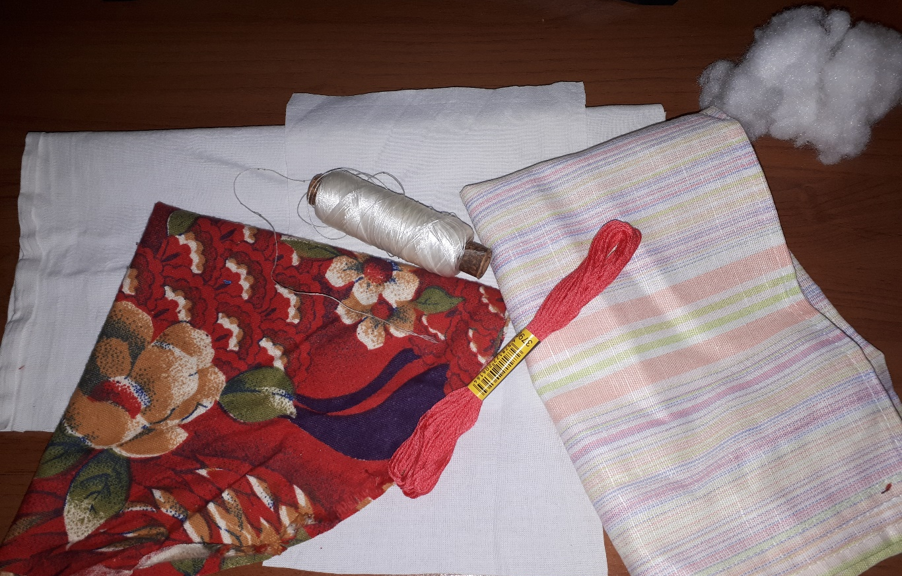

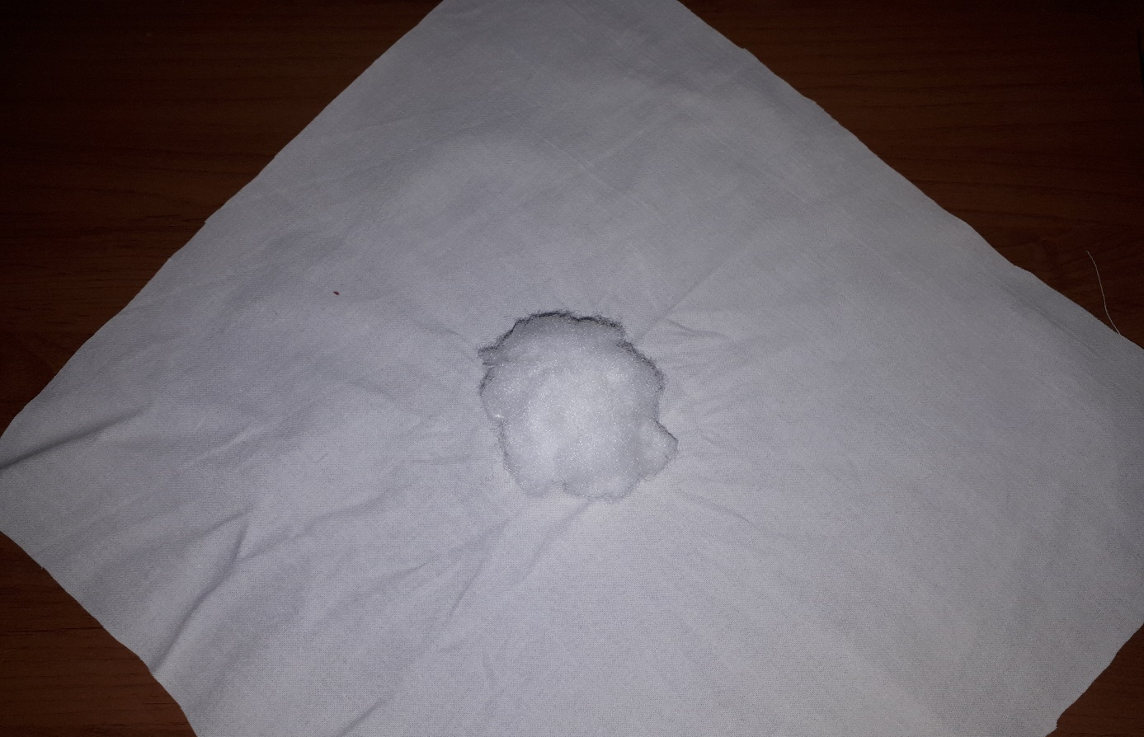
- В середину квадратного лоскута кладем шарик из синтепона

- Формируем голову и закрепляем нитками.
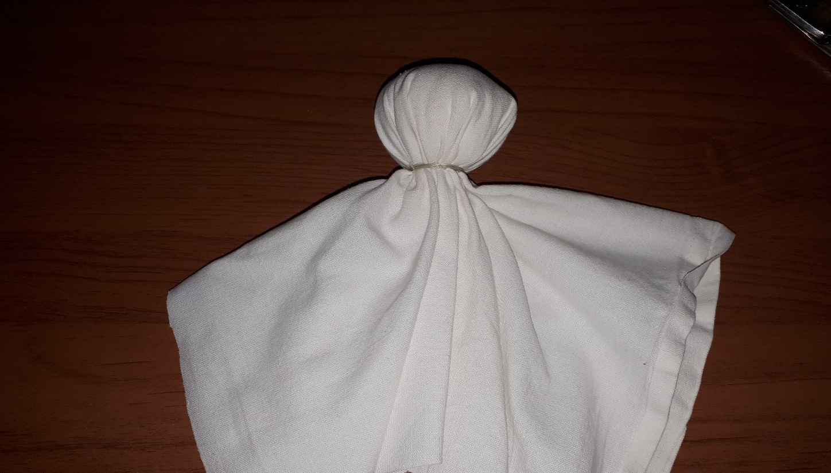

- Делаем два надрыва или надреза по бокам.
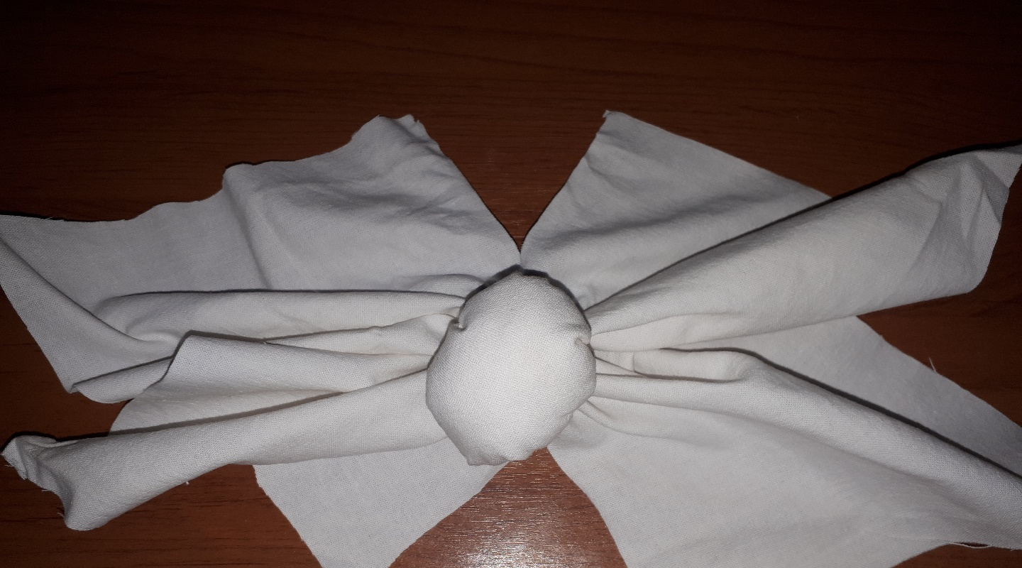
- Берем прямоугольный лоскут и сворачиваем его к середине с двух сторон.

- Загибаем углы по краям внутрь.

- Сворачиваем, формируем руки и закрепляем нитками.

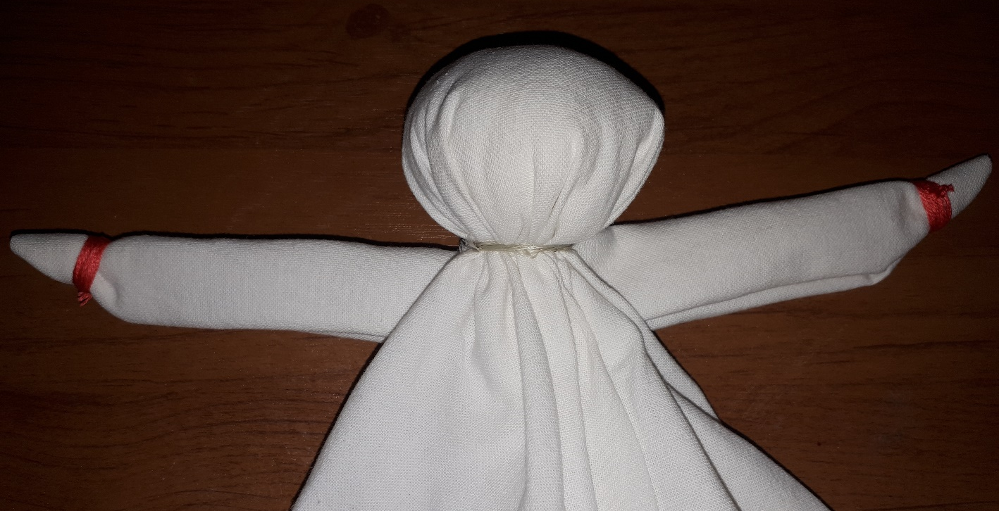
- Вставляем руки в разрез и закрепляем нитками талию.
- Берем малые лоскуты квадраты, кладем шарики синтепона поменьше.

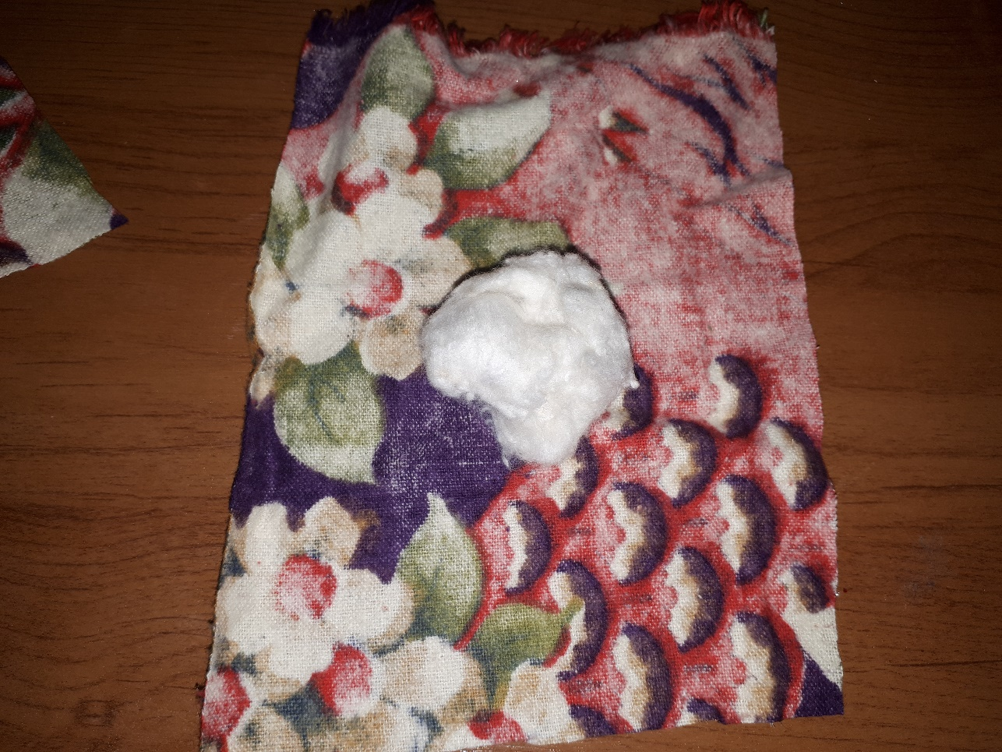
- Формируем грудь, закрепляем нитками.
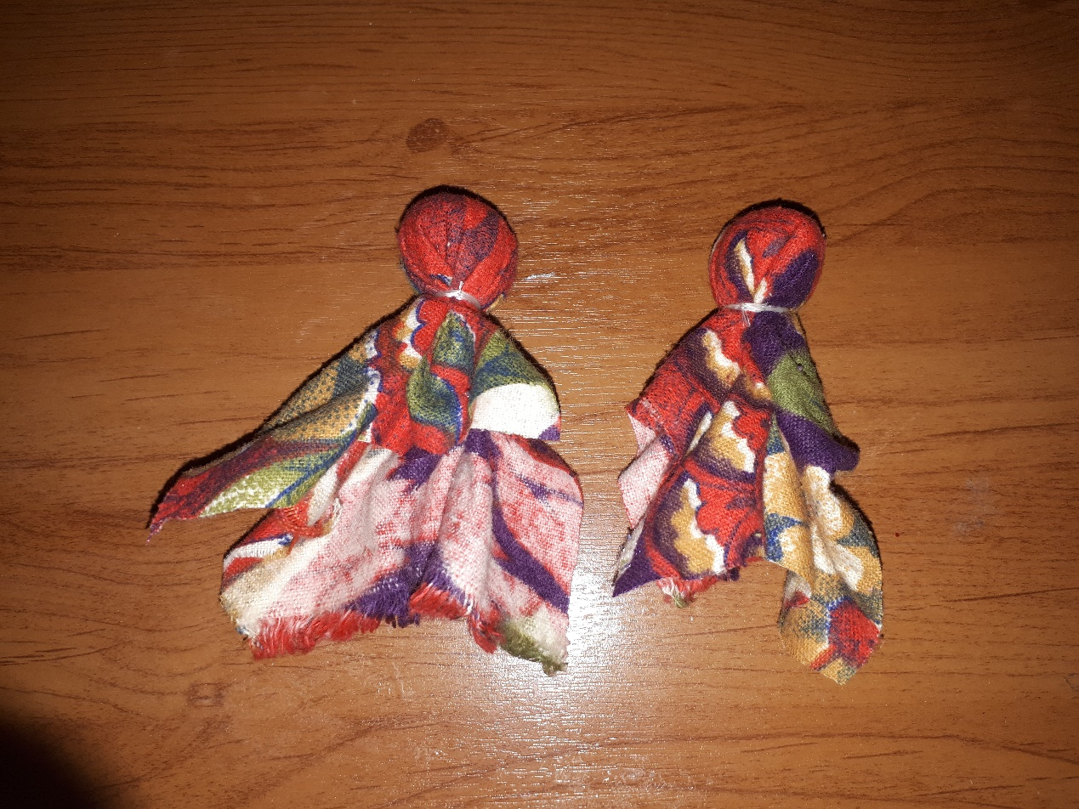

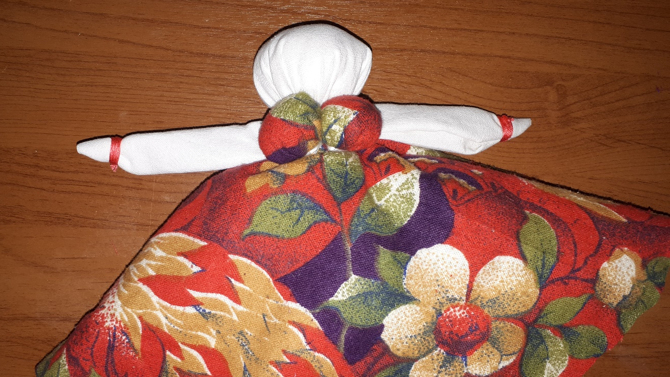
- Прикладываем грудь сверху одеваем круглый лоскут (юбка) и приматываем к телу куклы.
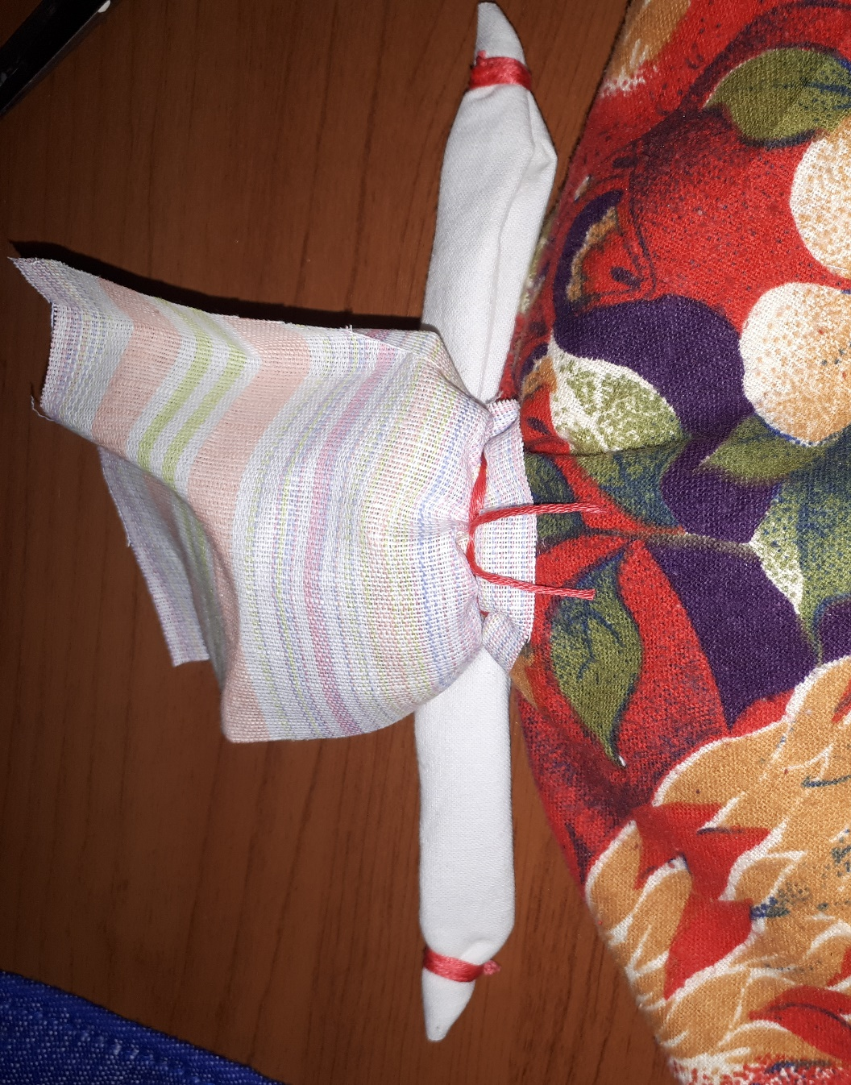
- Берем прямоугольный лоскут с узором, и приматываем из под низа к кукле.

- Треугольный лоскут повязываем на голову нашей мотанке.

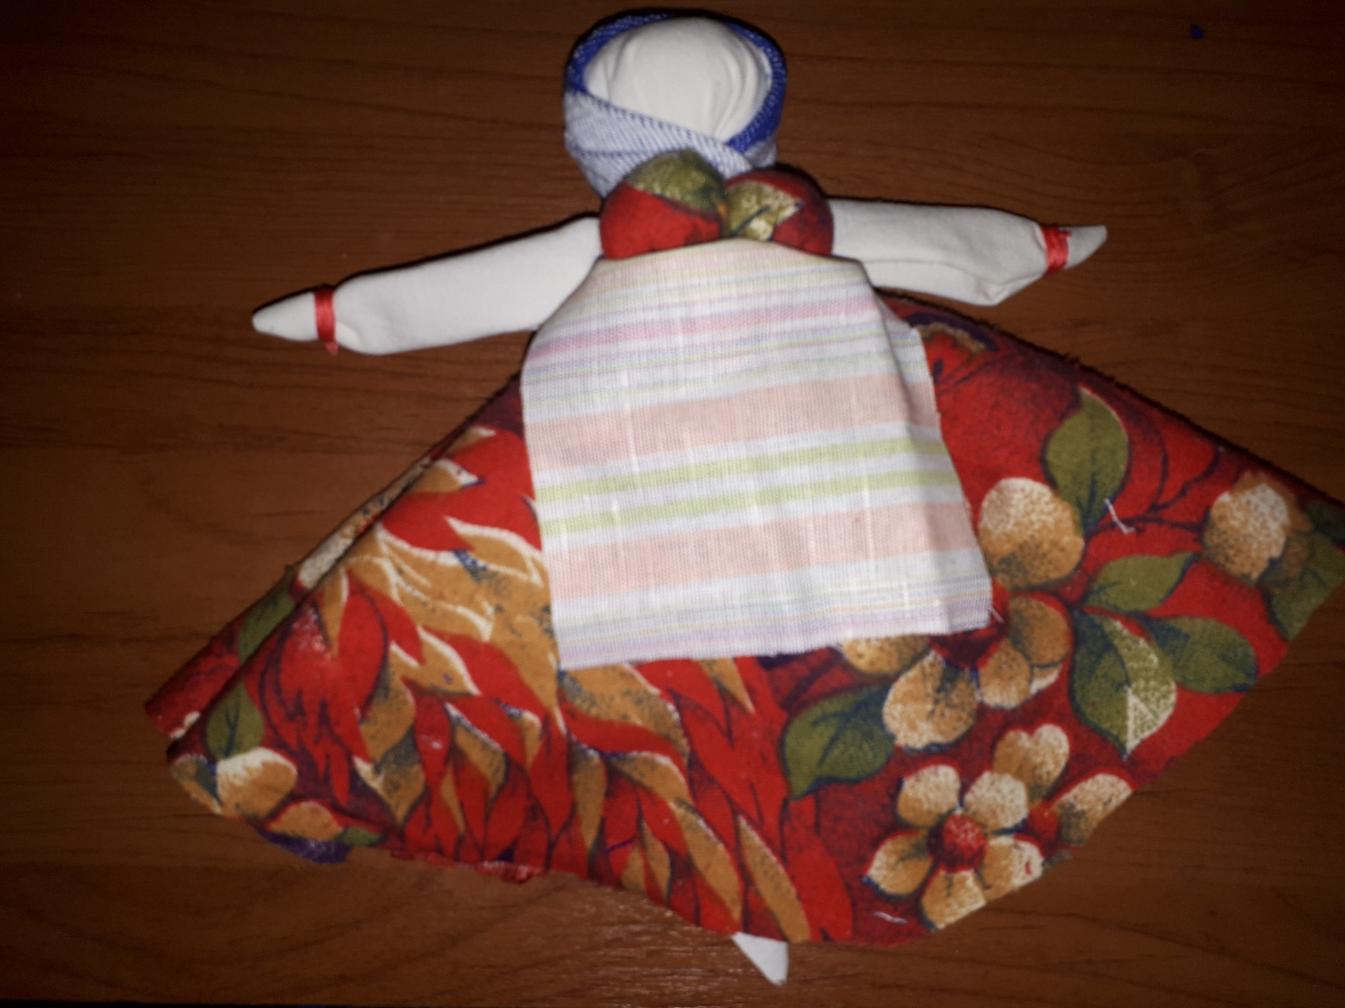

Кукла – мотанка «Берегиня» готова!

